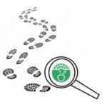
Na minha casa não desperdiçamos alimentos!

Tabela de registos
Dia 1 | PESO DO DESPERDÍCIO DIA 1
Registo em peso de alimentos desperdiçados durante a preparação das refeições (ex: quando preparam uma sopa, pesar as partes dos legumes descartados, cascas, raízes, etc.) | 275g de cascas e caroços de maçã, restos de uma tarte de maçã.
Após a refeição verificar se a mesma foi consumida na sua totalidade. Registo em peso. | Sim, foi consumida na sua totalidade
Dia 2 | PESO DO DESPERDÍCIO DIA 2
Registo em peso de alimentos desperdiçados durante a preparação das refeições (ex: quando preparam uma sopa, pesar as partes dos legumes descartados, cascas, raízes, etc.) | 50g de cascas e caroços de pera, restos do descasque da fruta do lanche.
Após a refeição verificar se a mesma foi consumida na sua totalidade. Registo em peso. | Sim, foi consumida na sua totalidade
Dia 3 | PESO DO DESPERDÍCIO DIA 3
Registo em peso de alimentos desperdiçados durante a preparação das refeições (ex: quando preparam uma sopa, pesar o as partes dos legumes descartados, cascas, raízes, etc.) | 75g de cascas e caroços de pera, restos do descasque da fruta do lanche.
Após a refeição verificar se a mesma foi consumida na sua totalidade. Registo em peso. | Sim, foi consumida na sua totalidade

E agora…Deixa-nos a tua receita

Título: Geleia de pera e maçã- Aproveitamento

Ingredientes: -Cascas e caroços de maçã e pera
- Açúcar
- Canela (opcional)

Procedimentos: 1º- Colocar as cascas e caroços de pera e maçã numa panela, cobri-la com água até um dedo de altura e deixar cozer cerca de 30 minutos depois de começar a ferver.
2º- Medir a água em chávenas e juntar de açúcar metade do número de chávenas de líquido. Se quiser também pode colocar canela.
3º- Deixar ferver até atingir o ponto de geleia.

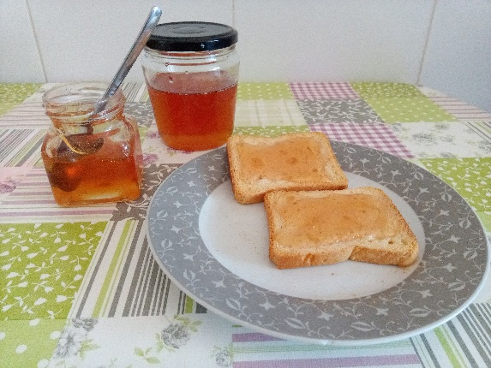
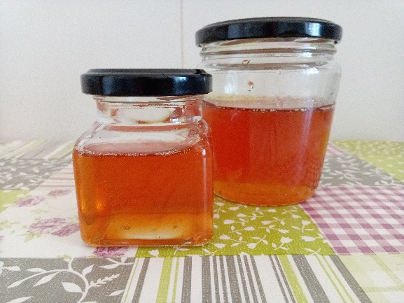
Imagens da receita concluída.

